**PROJECT PLAN**

**ANDRONGENG**

**“ANDROID DONGENG FOR KIDS”**

1. **Pendefinisian**

Androngeng adalah sebuah aplikasi berbasis Android yang berisi kumpulan dongeng bagi anak-anak . Dalam aplikasi Androngeng ini dihimpun berbagai dongeng dari seluruh Indonesia seperti cerita Bawang Merah dan Bawang Putih, Kancil dan Buaya, Aryo Menak, Lutung Kasarung, Loro Jonggrang dan masih banyak lagi. Aplikasi Androngeng ini pun disusun dalam bentuk yang interaktif sehingga memudahkan pembaca untuk menikmatinya. Aplikasi Androngeng ini sangat berguna bagi anak-anak pada kitaran usia 5-12 tahun, orang tua, dan guru TK atau SD karena didalamnya banyak dongeng yang memiliki pelajaran yang berharga tetapi ditampilkan dalam bentuk yang menarik bagi anak anak. Konsep dari aplikasi Androngeng adalah sebuah dongeng, dimana lebih banyak terdapat teks dari pada gambar.

1. **Organisasi**

Aplikasi Androngeng dikembangkan oleh team. Kelompok ini beranggotakan lima orang, dengan jabaran tugas sebagai berikut :

Team Leader => Khoirudin Asfani

Design => Kartikasari Kusuma

Analys => Khusnul Qotimah

Implementation => Muhamad Arifin

Documentation => Hurin Vita Kurnia

1. **Jadwal Kegiatan**

|  |  |  |
| --- | --- | --- |
| No. | Tanggal | Keterangan |
| 1. | 19 September 2012 | Melakukan communication dan planning yaitu menentukan nama sistem informasi dan pengumpulan bahan. |
| 2. | 08 Oktober 2012 | Mengumpulkan judul dongeng, gambar, membuat desain sementara dan membuat PPT. |
| 3. | 24 Oktober 2012 | Membuat analisis dan desain aplikasi. |
| 4. | 31 Oktober 2012 | Construction (Konstruksi), yaitu implementasi dan mulai pengerjaan sistem (pengkodingan)  dalam instalasi aplikasi pendukung pembuatan software membutuhkan waktu yang cukup lama.  misal : instalasi eclipse  modifikasi cerita per kalimat dengan jumlah cerita 20 cerita.  modifikasi gambar sesuai dengan judul cerita.  beberapa kendala yang muncul dalam proses Construction :  desain => kendala mencari gambar, cerita dan menyusunnya  analisis => karena masih kurang pemahaman terhadap pembuatan aplikasi berbasis android, sehingga belum diketahui secara jelas keefektifan program yang dibuat. |
| 5. | 14 November 2012 | Melanjutkan tahap Construction. |
| 6. | 22 November 2012 | Uji coba (testing) produk.  Hasil testing menunjukkan bahwa tampilan aplikasi terpotong. |

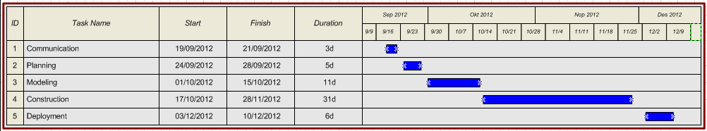

Estimasi Waktu Pengerjaan

|  |  |  |
| --- | --- | --- |
| No. | Keterangan | Total Wakktu |
| 1. | Waktu ideal untuk menyelesaikan pekerjaan, diasumsikan segala sesuatunya berjalan lancar, dan sempurna |  |
| 2. | Waktu yang dibutuhkan pada kondisi kebanyakan, tipikal dan normal |  |
| 3. | Waktu yang dibutuhkan ketika keadaan paling sulit terjadi |  |

1. **Metode Yang Digunakan**

Metode yang digunakan dalam pembuatan aplikasi Androngeng adalah metode Waterfall. Waterfall adalah suatu metodologi pengembangan perangkat lunak yang mengusulkan pendekatan kepada perangkat lunak sistematik dan sekuensial yang mulai pada tingkat kemajuan sistem pada seluruh analisis, design, kode, pengujian dan pemeliharaan. Karakteristik dari metodologi waterfall ini meliputi beberapa bagian, yaitu : Aktivitas mengalir dari satu fase ke fase lainnya secara berurutan. Setiap fase dikerjakan terlebih dahulu sampai selesai, jika sudah selesai baru mulai menuju fase berikutnya. Berikut adalah model Metode Waterfall :

